

针对ADC的片上数字校准系统研究

导师：胡远奇
SY2041109 蒋亮亮

目录
针对ADC的片上数字校准系统研究 1
1.研究意义 4
2. 研究现状分析 6
2.1 ADC分类 6
2.1.1 并行ADC 6
2.1.2 流水线型ADC 6
2.1.3 逐次逼近型ADC（SAR) 7
2.1.4 积分型ADC 9
2.1.5 ∑–△ ADC 10
2.2 ADC性能指标 12
2.2.1 分辨率 12
2.2.2 采样速率 12
2.2.3 SNR 12
2.2.4 SNDR 13
2.2.5 有效位数(ENOB) 13
2.2.6 尺寸、功耗、工作温度 13
2.3 ADC误差分析 13
2.3.1 量化误差 14
2.3.2 微分非线性误差 14
2.3.3 积分非线性误差 14
2.3.4 增益与偏移误差 15
2.4 ADC 校准方案 16
2.4.1 校准系统分类 16
2.4.2 校准数学原理 17
2.4.3 基于Pipeline ADC的数字校准 17
2.4.4 应用多项式插值的PipelineADC数字校准 18
2.4.5 应用LMS的∑–△ ADC数字校准 21
3. 研究方案 22
3.1 研究目标 22
3.2 研究内容 22
3.3 拟采取的研究方法 22
3.4 进度安排 22
4. 参考文献 24

图目录
图表 1 ADC/DAC 工作模型 4
图表 2 行业规模 4
图表 3 3bit 并行ADC 6
图表 4 SAR ADC 8
图表 5 逐次逼近算法 8
图表 6 SAR ADC 逼近电路 9
图表 9 Integrating ADC 9
图表 7 sigma-delta ADC 10
图表 8∑-△调制器 11
图表 11 微分非线性 14
图表 12 积分非线性 15
图表 13 偏移误差 16
图表 14 增益误差 16
图表 15 流水线ADC 18
图表 16 理想余量曲线与非理想余量曲线 19
图表 17 三阶数字校准 20
图表 18 三阶插值校准过程 20

1.研究意义
ADC/DAC 是信号链模拟芯片的核心。用于将模拟形式的连续信号例如温度、压力、声音或者图像转换为数字形式的离散信号的设备，以便于信息的储存、处理和传输，随着与物理世界交互需求的增加，ADC 作为信号链核心的地位还在稳步提升，被誉为模拟芯片皇冠上的明珠。
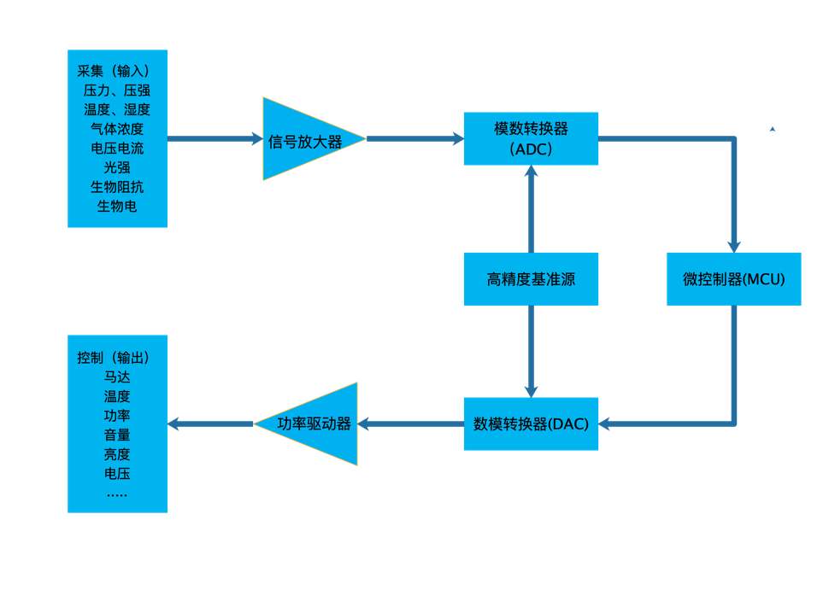
图表 1 ADC/DAC 工作模型
模数转换器是各种数字系统中不可缺少的组成部分，其性能的优劣直接关系整体系统的性能和功能发挥，随着处理器和信号处理技术的不断发展，对ADC的性能要求也越来越高，高速高精度已成为信号处理领域必要要求。但是，随着流水线ADC的精度提高的12bit以上时，工艺的偏差导致的电容失配、运放的非理想性等误差使得ADC的精度收到了限制，通过传统模拟电路的设计方法已无法设计出符合要求的高精高速ADC。为实现ADC的高精度，采用数字校准的方法对采集的数据进行误差校准，由于其鲁棒性、灵活性且不打断AD转换，可以有效补偿工艺偏差带来的系统误差，提高流水线ADC的性能。

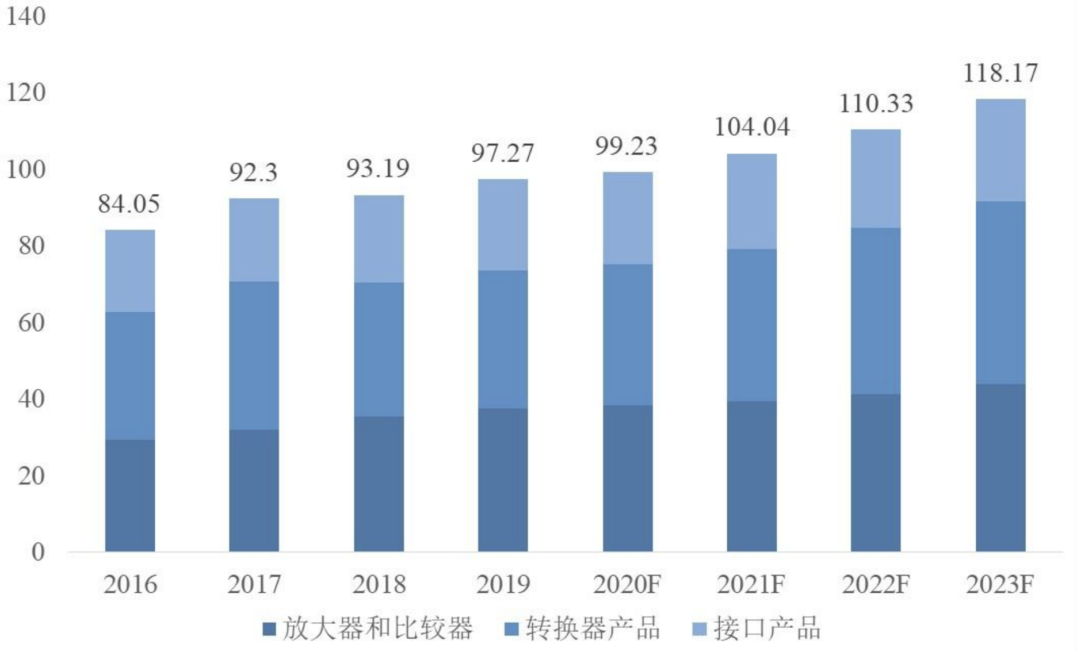
图表 2 行业规模
受益于较长的生命周期和较分散的应用场景，ADC/DAC转换器类模拟芯片的行业规模稳步增长。。
当前ADC芯片的主要下游需求为通信设备领域（35%以上）、汽车电子（22%）、工业 （20%）、消费电子（10%）。消费电子市场属于低端ADC芯片，而高端芯片的市场包括有 线/无线通信、汽车电子、军工、工业、航空航天、医疗仪器等等。根据 Databeans 统计， 高端ADC芯片的单价是低端ADC芯片的数倍，比如高速率ADC占总出货量不到10%，但是占据行业接50%的销售额。未来几年支撑ADC芯片增长的主要驱动因素是5G、人工智能、物联网、汽车电子等新兴领域，这些领域所需的产品或技术对信号处理的需求（包括速度、精度、噪音等）增长迅速，迎来迭代更新。

2. 研究现状分析

2.1 ADC分类

2.1.1 并行ADC
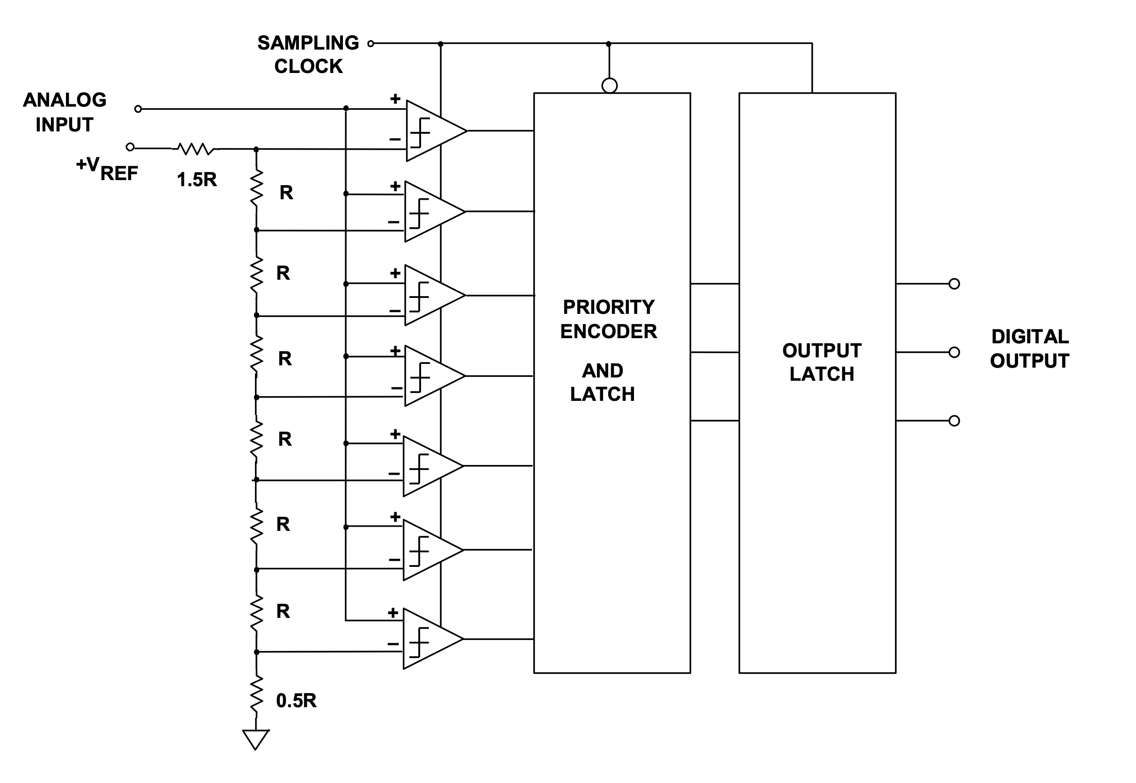
图表 3 3bit 并行ADC
并行结构的数据转换器的基本思想是：同时比较待转换的信号电平与所有级别的量化电平之间的关系，在模拟信号和数字信号之间相互转换。并行结构所对应的A/D和D/A转换器件分别为Flash-ADC和串状DAC。
如图三所示Flash-ADC内含一列并联比较器，一列由电阻分压器产生的电平作为相应的比较器的基准电压。被转换的模拟电压信号同时加到全部比较器上，各比较器的输出经编码后作为ADC的输出。
一个分辨率为N（bit）的Flash-ADC含有2N个精密电阻，2N−1个高速比较器；分辨率每增加1bit，需要增加2N个精密电阻和2N个高速比较器，这会大大增加集成的复杂度和器件功耗。因此一般Flash-ADC的分辨率无法达到很高。
并行结构只需要一级模拟电路，因此具有设计简单，转换时间短，速度快的优点，在所有可能的结构中提供最快的数据转换。在分辨率要求较低的情况下，Flash-ADC和串状DAC两种结构都容易采用超大规模集成电路（VLSI）进行设计。然而，由于比较器（或开关）和精密电阻的数量随着转换器的分辨率呈指数增长，Flash-ADC和串状DAC的芯片面积和功耗也随之呈指数增长。

2.1.2 流水线型ADC
在采样率于5msps到10msps之间的应用中，流水线ADC体系结构占主导地位。尽管在20世纪80年代和90年代初，全并行体系结构主导了8 bit video IC ADC市场，但流水线体系结构在现代应用中已基本上取代了闪存ADC。有少量采样率大于1GHz的高功率砷化镓（GaAs）闪存转换器，但分辨率限于6或8位。然而，flash转换器仍然是高分辨率流水线ADC的一个流行构件。
流水线ADC的应用包括视频、图像处理、通信等方面。该体系结构适用于各种成本相对较低的IC工艺，如CMOS和BiCMOS。目前的技术在采样率大于100msps时能达到12到16位的分辨率。
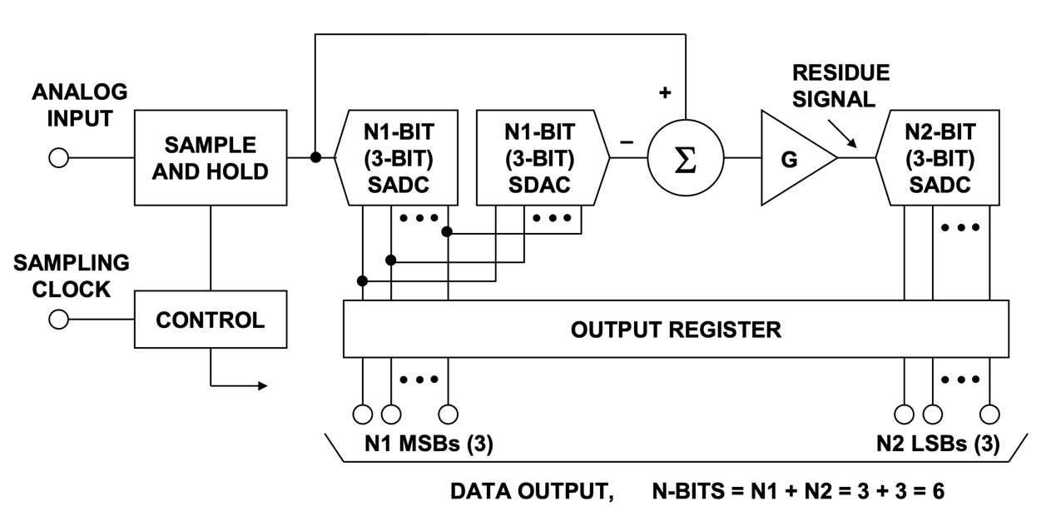
流水线 ADC 通常由 N 个位数相同或不相同的低分辨率子级组成，除最后一级外，每个子级都包括子ADC、子DAC、减法电路和余量放大器，其中子DAC、减法电路和余量放大器组合在一起称为MDAC．

2.1.3 逐次逼近型ADC（SAR)
多年来，SAR ADC一直是数据采集系统的主流。最近的设计改进将这些ADC的采样频率扩展到兆赫范围，分辨率为18位。模拟设备PulSAR®系列SAR ADC使用内部开关电容技术和自动校准，并在CMOS工艺上以2 MSPS（AD7641）提供18位，无需昂贵的薄膜激光微调。在16位级别，AD7625（6 MSPS）和AD7626（10 MSPS）也代表了突破性的技术。
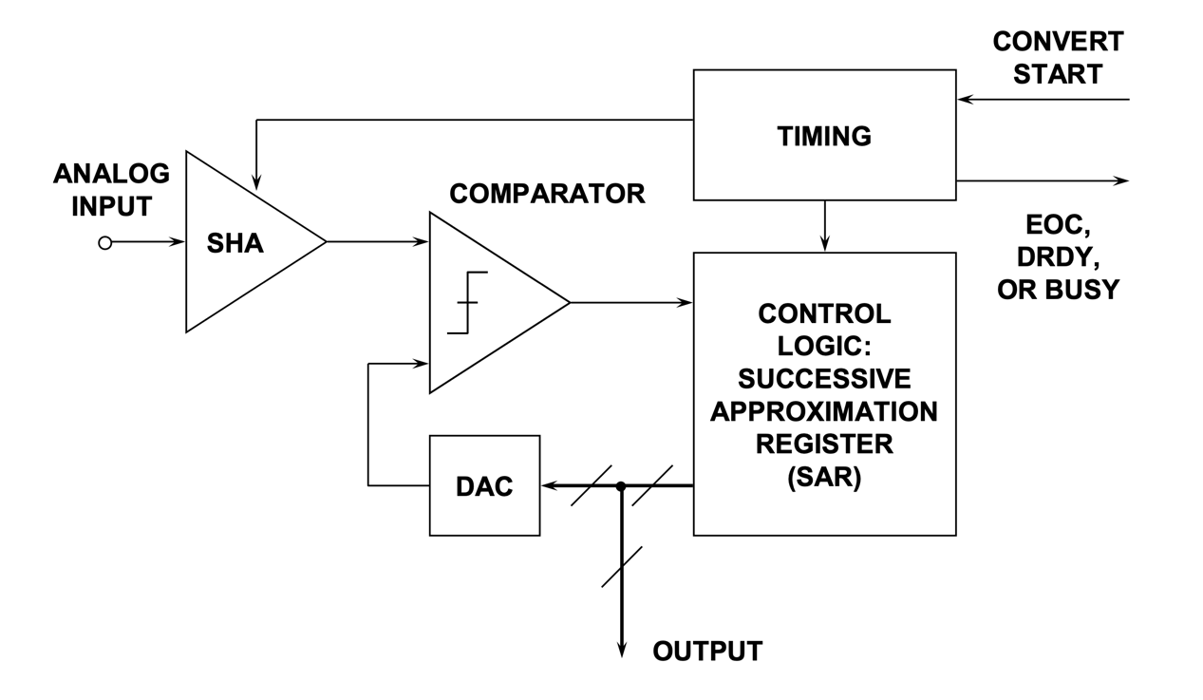
图表 4 SAR ADC
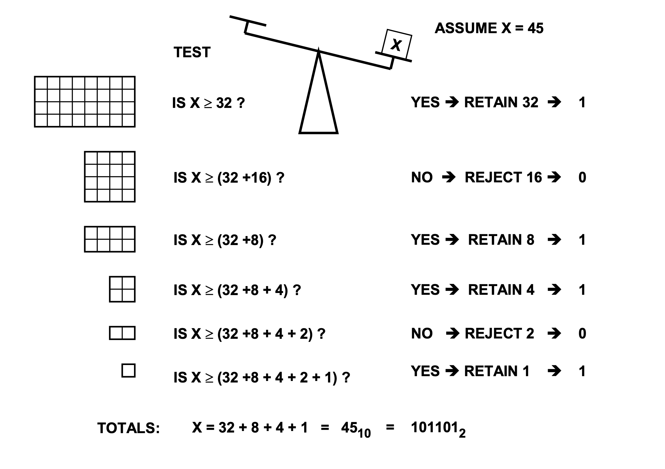
图表 5 逐次逼近算法
SAR ADC 分多步执行转换，转换步骤数等于ADC转换器中的位数。每个步骤均由ADC时钟驱动。每个ADC时钟从结果到输出产生一位。ADC的内部设计基于切换电容技术。
以10bit ADC为例
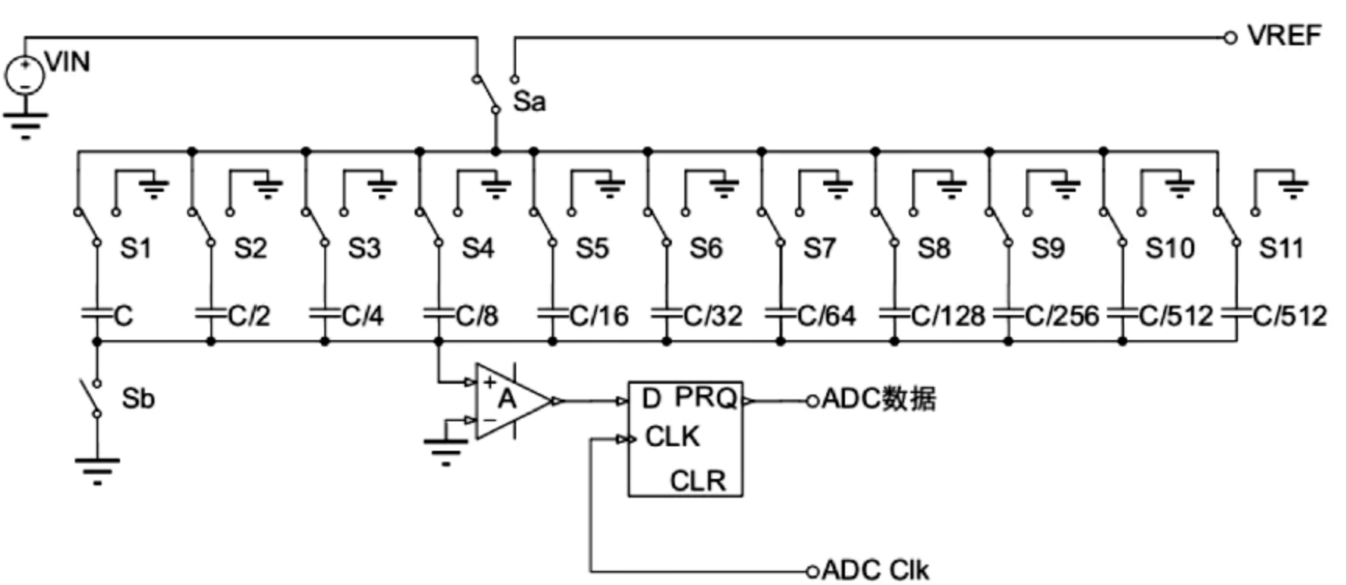
图表 6 SAR ADC 逼近电路
采样状态：电容充电至电压VIN。Sa切换至VIN，采样期间Sb开关闭合
保持状态：输入断开，电容保持输入电压。Sb开关打开，然后S1-S11切换至接地且Sa切换至V_{REF}。
逐次逼近：第一个逼近步骤。S1切换至V_{REF}。V_{IN}与V_{REF}/2比较。如果MSB = 0，则与¼V_{REF}进行比较，S1切换回接地。S2切换至VREF。如果MSB = 1，则与¾VREF进行比较，S1保持接地。S2切换至V_{REF}。重复如上步骤，直到LSB为止。可以简单理解为二分法逐次进行输入电压与参考电压的比较。首次于V_{REF}/2比较，下次比较根据上次比较结果决定，如果MSB=1则与¾V_{REF}比较。如果MSB=0则与¼V_{REF}比较。后面决定与1/8V_{REF} 3/8V_{REF}、 5/8V_{REF}、 7/8V_{REF}之一做比较。循环直到输出LSB为止。

2.1.4 积分型ADC
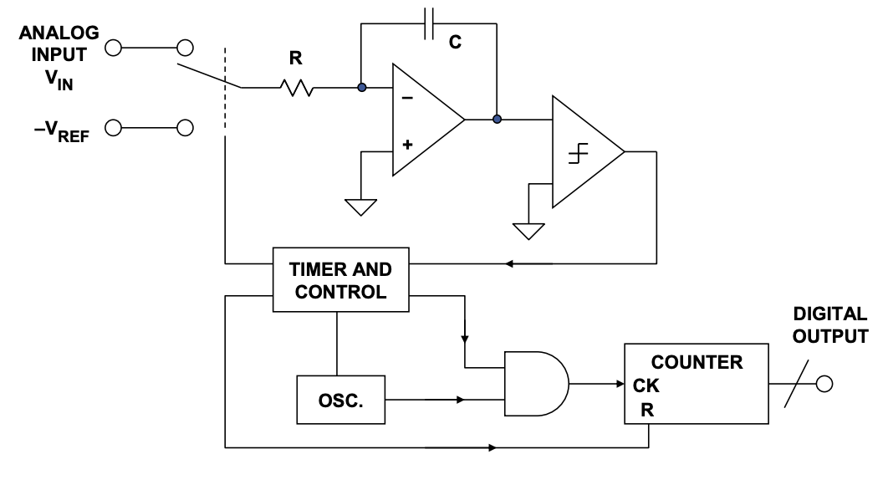
图表 7 Integrating ADC
在发现counting ADC架构后不久，人们意识到使用积分和计数技术的组合可以获得更高的精度。这导致了高精度双斜率、三斜率和四斜率 ADC 的开发。尽管高分辨率 Σ-Δ ADC 的普及使得集成架构变得不那么流行，但它们仍然用于各种精密应用，例如数字电压表等。
积分型ADC又称双斜率或多斜率数据转换器，是应用最为广泛的转换器类型。经典的双斜率转换器包括两个主要部分:一部分电路采样并量化输入电压.产生一个时域间隔或脉冲序列;再由一个计数器将其转换为数字量输出。双斜率转换器采用一个带有输入切换开头关的模拟积分器，一个比较器和一个计数单元。输入信号施加到积分器；同时启动一个计数器，对时钟脉冲进行计数。
在预定的时间量 (T) 之后，具有相反极性的参考电压被施加到积分器。在那一刻，积分电容器上的累积电荷与时间间隔T内的输入平均值成正比。参考的积分是一个反向斜坡，其斜率为V_{REF}/RC。同时，计数器再次从零开始计数。当积分器输出达到零时，计数停止，模拟​​电路复位。由于获得的电荷与 V_{IN} *T 成正比，而等量损失的电荷与 V_{REF} * tx 成正比，因此相对于满量程计数的计数与 tx/T 或 V_{IN}/V_{REF} 成正比。如果计数器的输出是二进制数，则它将是输入电压的二进制表示。

2.1.5 ∑–△ ADC
sigma-delta ADC是现代音频和高分辨率精密工业测量应用的首选转换器。高度数字化的体系结构非常适合现代fine-line CMOS工艺，因此可以在不显著增加成本的情况下轻松添加数字功能。由于它的广泛使用，了解这种转换器架构背后的基本原理非常重要。
Σ-Δ ADC 架构起源于脉冲编码调制 (PCM) 系统的早期开发阶段，特别是与称为增量调制和差分PCM的传输技术相关的那些阶段。（在参考文献 10 中可以找到关于 Σ-Δ ADC 的历史和概念）。 Delta 调制最早是由 E. M. Deloraine、S. Van Mierlo 和 B. Derjavitch 于 1946年在法国的 ITT 实验室发明的.

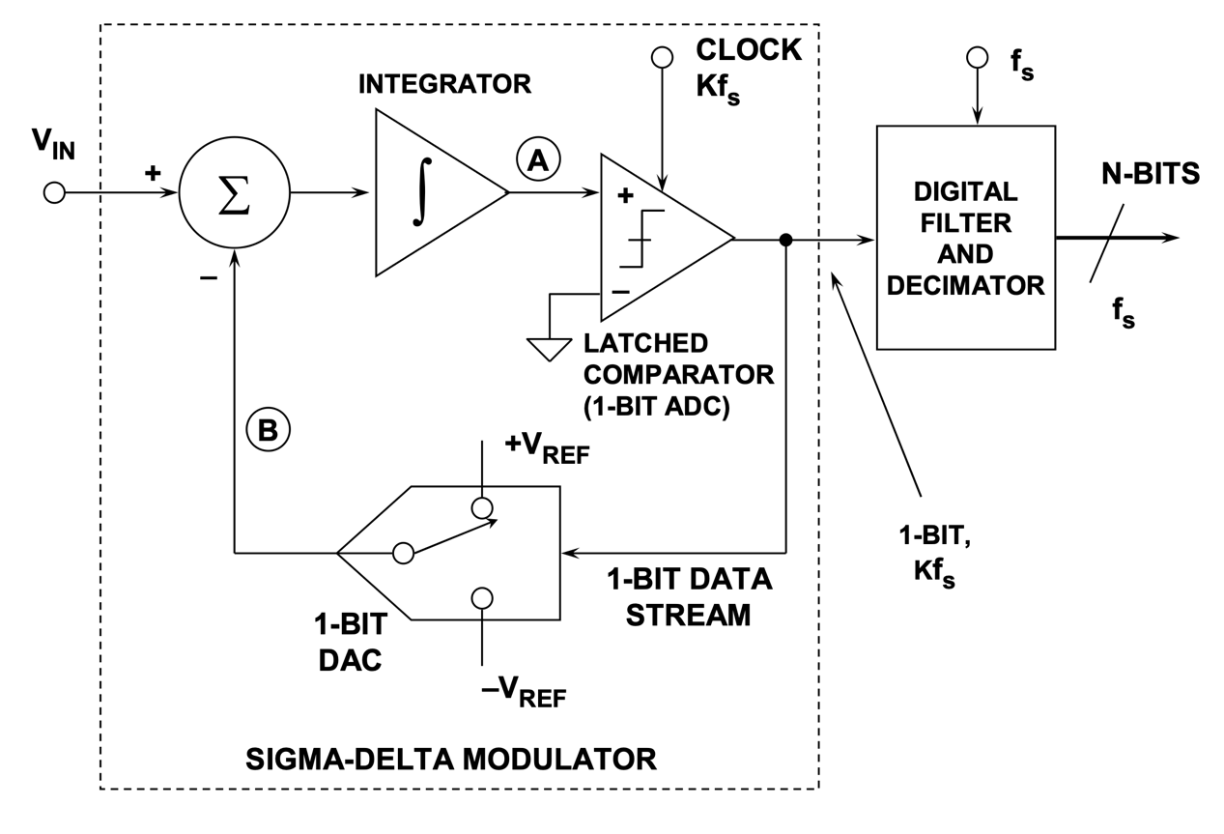
图表 8 sigma-delta ADC

首先，考虑一个传统ADC的频域传输特性。输入一个正弦信号，然后以频率fs采样－按照Nyquist定理，采样频率至少两倍于输入信号。从FFT分析结果可以看到，一个单音和一系列频率分布于DC到fs／2间的随机噪声。这就是所谓的量化噪声，主要是由于有限的ADC分辨率而造成的。单音信号的幅度和所有频率噪声的RMS幅度之和的比值就是信号噪声比(SNR)。对于一个Nbit ADC，SNR可由公式：SNR=6.02N+1.76dB得到。为了改善SNR和更为精确地再现输入信号，对于传统ADC来讲，必须增加位数。
如果将采样频率提高一个过采样系数k，即采样频率为Kfs，再来讨论同样的问题。FFT分析显示噪声基线降低了，SNR值未变，但噪声能量分散到一个更宽的频率范围。∑-△转换器正是利用了这一原理，具体方法是紧接着1bit ADC之后进行数字滤波。大部分噪声被数字滤波器滤掉，这样，RMS噪声就降低了，从而一个低分辨率ADC, ∑-△转换器也可获得宽动态范围。
一个1bit ADC的SNR为7.78dB(6.02+1.76)，每4倍过采样将使SNR增加6dB，SNR每增加6dB等效于分辨率增加1bit。这样，采用1bit ADC进行64倍过采样就能获得4bit分辨率；而要获得16bit分辨率就必须进行4¹⁵倍过采样，这是不切实际的。∑-△转换器采用噪声成形技术消除了这种局限，每4倍过采样系数可增加高于6dB的信噪比。
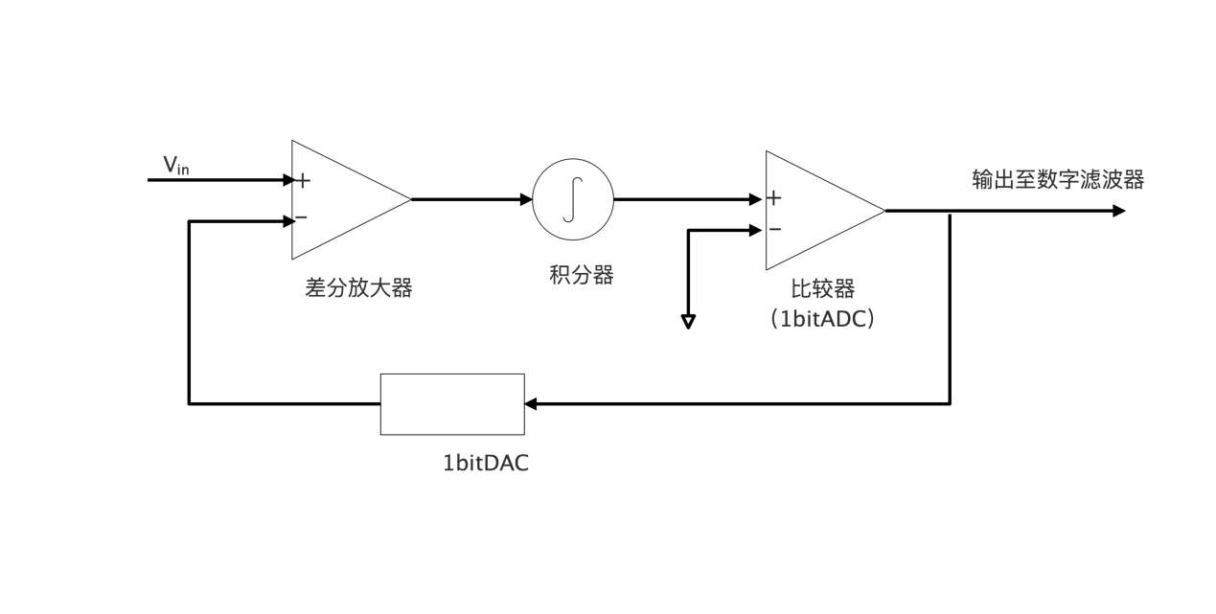
图表 9∑-△调制器
∑-△调制器包含1个差分放大器、1个积分器、1个比较器以及1个由1bit DAC(1个简单的开关，可以将差分放人器的反相输入接到正或负参考电压)构成的反馈环。反馈DAC的作用是使积分器的平均输出电压接近于比较器的参考电平。调制器输出中“1”的密度将正比于输入信号，如果输入电压上升，比较器产生更多数量的“1”，反之亦然。积分器用来对误差电压求和，对于输入信号表现为一个低通滤波器，而对于量化噪声则表现为高通滤波。这样，大部分量化噪声就被推向更高的频段。和前面的简单过采样相比，总的噪声功率没有改变，但噪声的分布发生了变化．
现在，如果对噪声成型后的∑-△调制器输出进行数字滤波，将有可能移走比简单过采样中更多的噪声。这种调制器(一阶)在每两倍的过采样率下可提供9dB的SNR改善。
在∑-△调制器中采用更多的积分与求和环节，可以提供更高阶数的量化噪声成形。例如，一个二阶∑-△调制器在每两倍的过采样率可改善SNR 15dB。
∑-△调制器以采样速率输出1bit数据流，频率可高达MHz量级。数字滤波和抽取的目的是从该数据流中提取出有用的信息，并将数据速率降低到可用的水平。
∑-△ADC 中的数字滤波器对1bit数据流求平均，移去带外量化噪声并改善ADC的分辨率。数字滤波器决定了信号带宽、建立时间和阻带抑制。
∑-△转换器中广泛采用的滤波器拓扑是SINC³，一种具有低通特性的滤波器。这种滤波器的一个主要优点是具有陷波特性，可以将陷波点设在和电力线相同的频率，抑制其干扰。陷波点直接相关于输出数据速率(转换时间的倒数)。SINC³滤波器的建立时间三倍于转换时问。例如，陷波点设在50Hz时(60Hz数据速率)，建立时间为3／60Hz=50ms。有些应用要求更快的建立时间，而对分辨率的要求较低。对于这些应用，新型ADC诸如MAX1400系列允许用户选择滤波器类型SINC¹或SINC³。SINC¹滤波器的建立时间只有一个数据周期，对于前面的举例则为1／60Hz=16.7ms。由于带宽被输出数字滤波器降低，输出数据速率降低于原始采样速率，但仍满足Nyquist定律。这可通过保留某些采样而丢弃其余采样来实现，这个过程就是所谓的按M因子“抽取”。M因子为抽取比例，可以是任何整数值。在选择抽取因子时应该使输出数据
速率高于两倍的信号带宽。这样，如果以fs的频率对输入信号采样，滤波后的输出数据速率可降低至fs／M，而不会丢失任何信息。
尽管比流水线ADC慢且输入带宽较窄，∑–△ADC仍具有以下三种优势：
- 低价格、高性能
- 集成化的数字滤波
- 与DSP技术兼容,便于实现系统集成

2.2 ADC性能指标
A/D转换器的评价指槲捌可以分为动态指标，静态指标和频域指标三类。其中比较重要的有分辨率、采样速率、非线性误差、信号噪声比、信号噪声失真比，有效位数、无杂散动态范围等等。本节针对时分交替ADC系统的特性，介绍了几种重要的评价指标。

2.2.1 分辨率
A/D转换器的分辨率代表了当前数模转换的精度。分辨率越高，说明A/D转换过程中的量化阶数越多，也代表了更低的量化误差。设某A/D转换器的分辨率为N比特，则代表其在数模转换范围-V_{ref}~V_{ref}中具有2^{N}个量化台阶。

2.2.2 采样速率
采样速率代表了A/D转换器进行数模转换的速率。设某A/D转换器的采样速率为200Msps，说明此款A/D转换器每秒钟能够转换200M个采样点。

2.2.3 SNR
信号噪声比(SNR，Signal to Noise Ratio)为信号与噪声的功率比，以dB为单位。其中，噪声功率不包含谐波功率。SNR通常表示为
$$SNR=10*lg\frac{P_{s}}{P_{n}}$$
其中，P_{s}只为信号功率，P_{n}为噪声功率。在理想情况下，A/D转换器只含有量化噪声。此时其信噪比为:
$$SNR=6.02N+1.76$$

2.2.4 SNDR
信号噪声失真比(SNDR，Signal to Noise and Distortion Ratio)是信号功率与噪声谐波功率的比值，单位为dB。SNDR通常表示为
$$SNDR=10*lg\frac{P_{s}}{P_{n}+\sum_{k=2}^{∞}{P_{k}}}$$
其中，P_{s}为信号功率，P_{n}为噪声功率，P_{k}为第k次谐波功率。

2.2.5 有效位数(ENOB)
有效位数(ENOB，Effective Number Of Bits)代表了非理想的A/D转换器的输出精度，即代表了其产生噪声的程度。其值与SNDR直接相关，即
$$ENOB= \frac{SNDR-1.72}{6.02}$$

2.2.6 尺寸、功耗、工作温度
前面几项指标皆为ADC核心性能指标，在保证上面几项指标的情况下，结合实际生产环境中使用，如果做片上ADC集成，就必须要考虑
合适的尺寸大小，如控制在1mm²内
合适的功耗水平，10到100 mW
正常的工作温度，如-20到100

2.3 ADC误差分析
要研究ADC数字校准系统，就先要对校准目标有个清晰的认识，明白其误差产生原理，才能针对性去校准误差。ADC误差主要来源于内部自身转换产生的误差和外部环境造成的误差。
先简单分析下外部环境误差，外部环境并非在生产和研发阶段可以控制的因素，因此也不在片上校准系统校准范围内，如参考电压噪声、模拟输入信号噪声、ADC动态范围匹配不佳、模拟信号源电阻、注入电流、温度等影响都会对最后转换精度造成影响。

2.3.1 量化误差
量化误差是基本误差，用简单3bit ADC来说明。输入电压被数字化，以8个离散电平来划分，分别由代码000b到111b去代表它们，每一代码跨越V_{ref}/8的电压范围。代码大小一般被定义为一个最低有效位（LSB）。若假定Vref＝8V时，每个代码之间的电压变换就代表1V。换言之，产生指定代码的实际电压与代表该码的电压两者之间存在误差。一般来说，0.5LSB偏移加入到输入端便导致在理想过渡点上有正负0.5LSB的量化误差。

2.3.2 微分非线性误差
微分线性误差（DLE）为实际步进和理想步进之间的最大偏离。这里的“理想情况”不是指理想传输曲线，而是指ADC分辨率。在下图中，用ED表示DLE。
ED = 实际步宽 – 1 LSB
理想情况下，1 LSB的模拟输入电压变化量应导致数字代码变化。如果需要大于1LSB的模拟输入电压才能导致数字代码变化，将观察到微分线性误差。因此，DLE对应于从一个数字代码变为下一个数字代码所需的最大额外电压。DLE也称为微分非线性（DLE）误差。
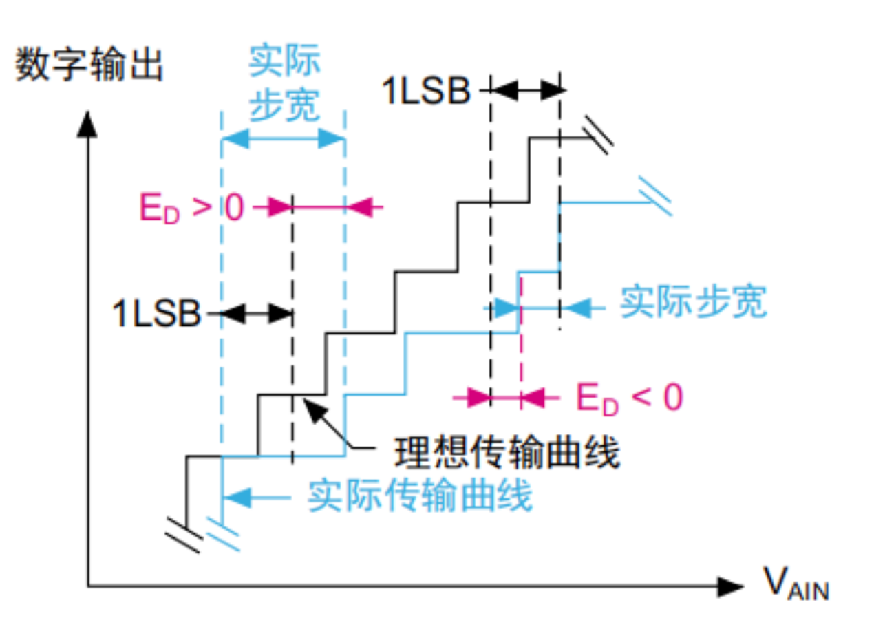
图表 10 微分非线性

2.3.3 积分非线性误差
积分线性误差为任何实际转换和端点相关线间的最大偏离。在下图中，用EL表示ILE。端点相关线可以定义为A/D传输曲线上连接第一次实际转换与最后一次实际转换的线。EL是指与每一次转换的这条线的偏离。因此，端点相关线对应于实际传输曲线并且与理想传输曲线不相关。ILE也称为积分非线性（INL）误差。ILE是整个范围内DLE的积分。
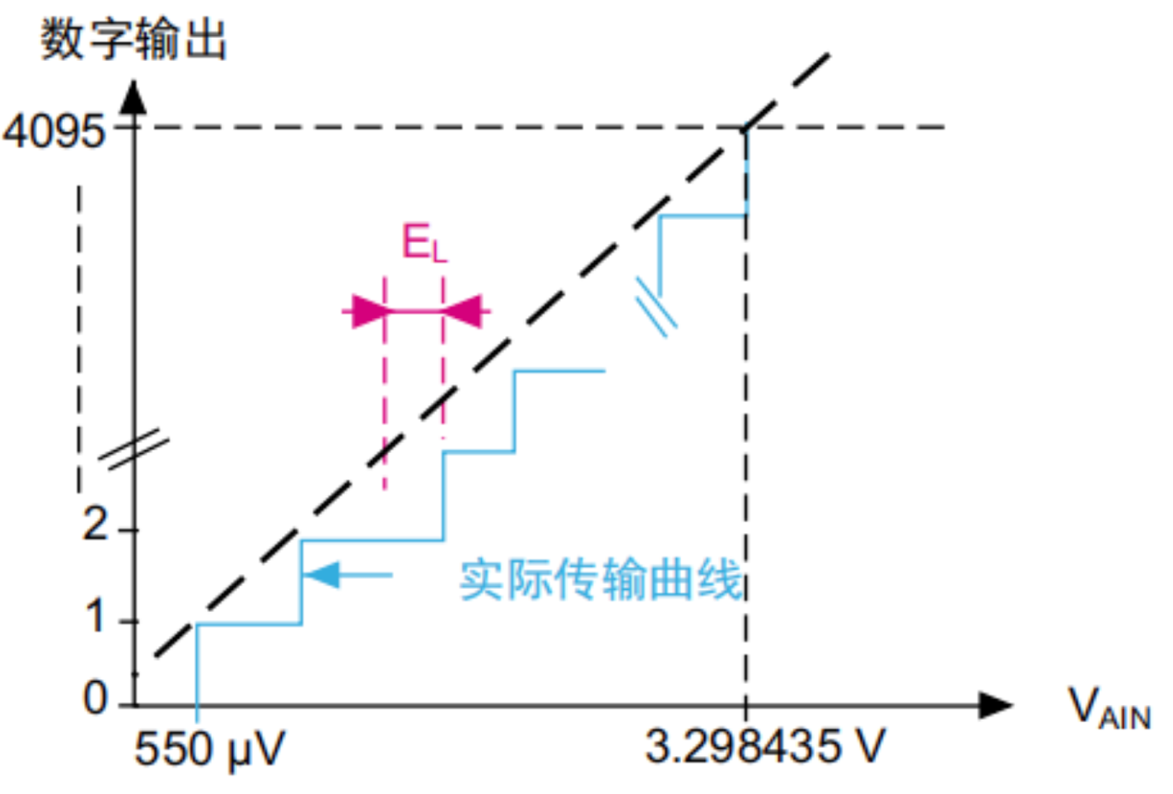
图表 11 积分非线性

2.3.4 增益与偏移误差
偏移误差是第一次实际转换和第一次理想转换之间的偏离。第一次转换发生在数字ADC输出从0变为1时。理想情况下，当模拟输入介于0.5 LSB和1.5 LSB之间时，数字输出应为1。仍然是理想情况下，第一次转换发生在0.5 LSB处。用EO表示偏移误差。
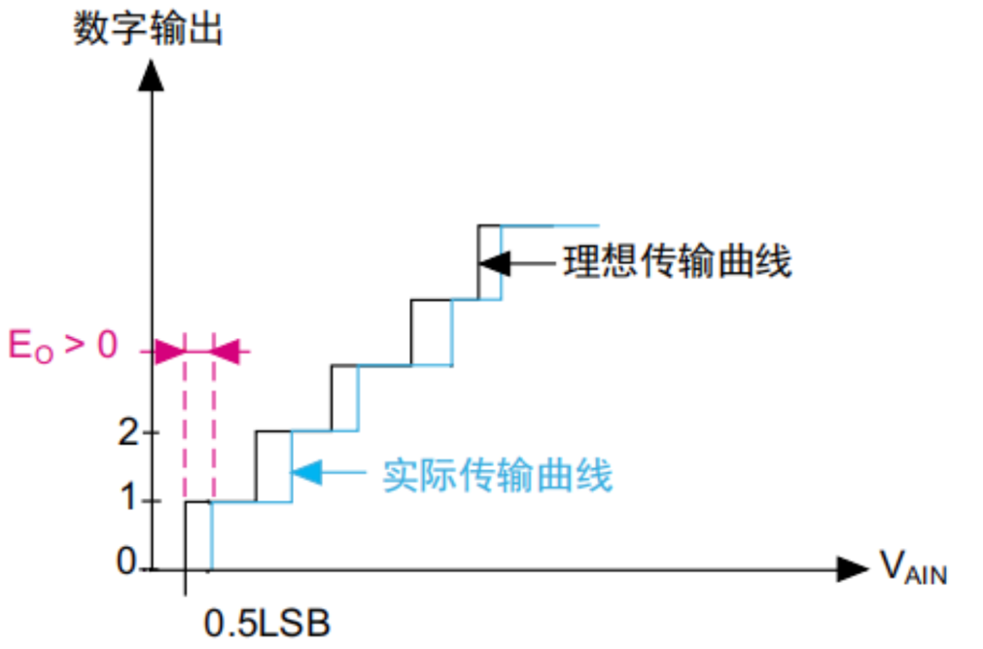
图表 12 偏移误差
增益误差是最后一次实际转换和最后一次理想转换之间的偏离。增益误差用EG表示。最后一次实际转换是从0xFFE到0xFFF的转换。理想情况下，当模拟输入等于V_{REF} ±0.5 LSB时，应存在从0xFFE到0xFFF的转换。因此对于V_{REF} += 3.3 V，最后一次理想转换应发生在3.299597V处。如果ADC提供 V_{REF}±0.5 LSB的0xFFF读数，将获得负增益误差。
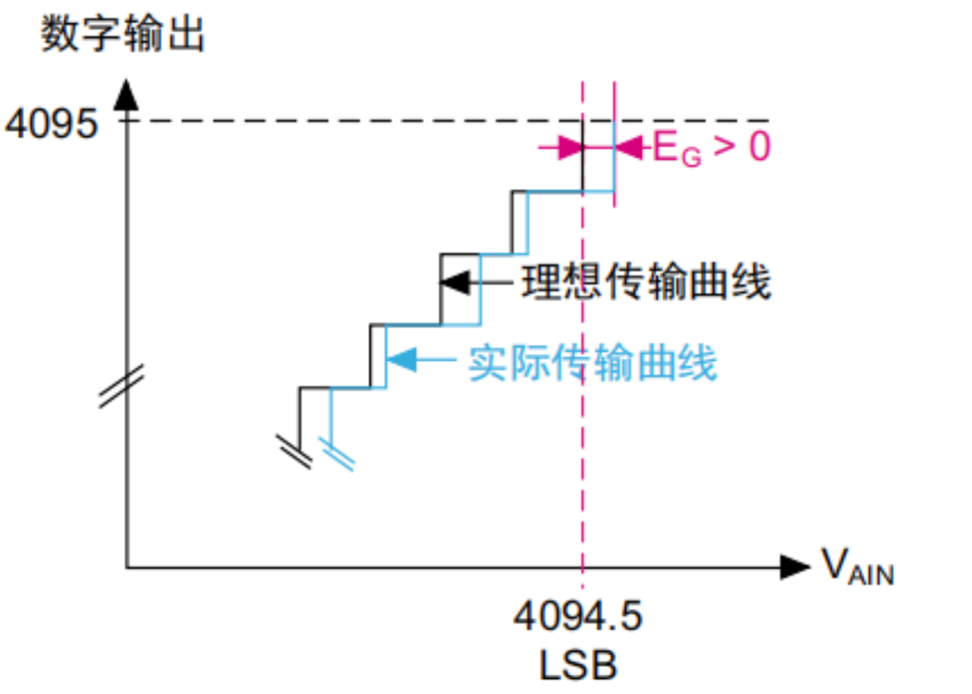
图表 13 增益误差

2.4 ADC 校准方案

2.4.1 校准系统分类
模拟校准
使用电路补偿器件误差
数字校准
前台校准
校准时ADC不工作，结束后切换
后台校准
ADC工作同时进行误差校准

2.4.2 校准数学原理

理想的输入输出曲线应该是Y1=X,假设ADC真实的输入输出Y2=F(x),对数据进行线性拟合得到Y3=aX+b
其中a与1的差值可以视作增益误差，b为偏移误差，Y2与Y1直线之间的最大偏差为积分非线性误差，在X轴上两个连续码转换点之间的差值与理想 1LSB 值的最大偏差为微分非线性误差
数字校准的原理就是通过数字电路方法使真实的输入输出曲线Y2接近Y1,同时保证a接近1, b接近0
Y3 = a*F(Y2) + b.

2.4.3 基于Pipeline ADC的数字校准
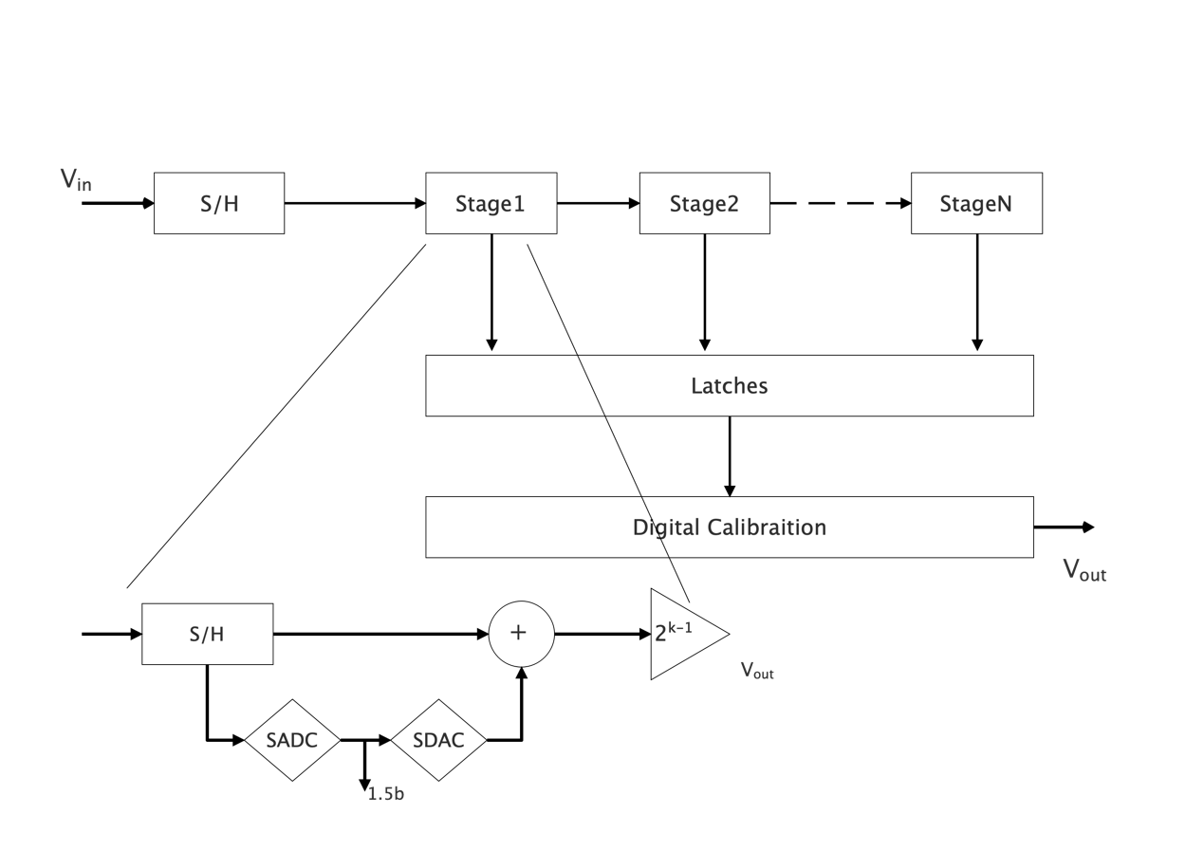
图表 14 流水线ADC
每一级流水线在不同区域所转换的模拟量分别为-0.5V_{ref},0,0.5V_{ref}. 0.5V_{ref}本级输入电压与余差电路(乘2)的输出电压V_{ref} (即跳变高度)相当，同时这些模拟量与本级数字输出代码 00, 01, 10 一一对应.因此通过对跳变点的考察可以反映出在误差影响下各级数字权重的变化.对于一个流水线 ADC，由输出数字代码可以完全重建出输入到流水线中的模拟如果每一级流水线所转换的模拟量为V₁^{DAC}，则输入模拟量可以表示为
$$V_{in}= V_{1}^{DAC}+ \frac{V_{2}^{DAC}}{A_{1}}+ \frac{V_{3}^{DAC}}{{A_{1}*A}_{2}}+ \frac{V_{4}^{DAC}}{A_{1}*A_{2}*A_{3}}+…$$
$$=\left(D_{1}-1\right)V_{ref }+ \frac{\left(D_{2}-1\right)V_{ref}}{A_{1}}+\frac{\left(D_{3}-1\right)V_{ref}}{{A_{1}A}_{2}}+…$$
$$=h_{1 }\left(D_{1}-1\right)+ h_{2}\left(D_{2}-1\right)+….$$
其中V_{i}^{DAC}依据本级数字输出代码(00, 01, 10)取值分别为-0.5V_{ref}，0，0.5V_{ref}.Ai为受电容失配等影响下的余差放大倍数。D_{i}取值0、1、2，h_{i}简化为每级电压系数，折合到输入端对应模拟电压数量的大小，按照每级输出数字代码D_{i}以及其在数字领域所对应的新的权重，可以得到输入模拟量的数字域表示h_{i}的计算可以通过往流水线级注入基准电压并且分别置位本级数字代码得到。

2.4.4 应用多项式插值的PipelineADC数字校准
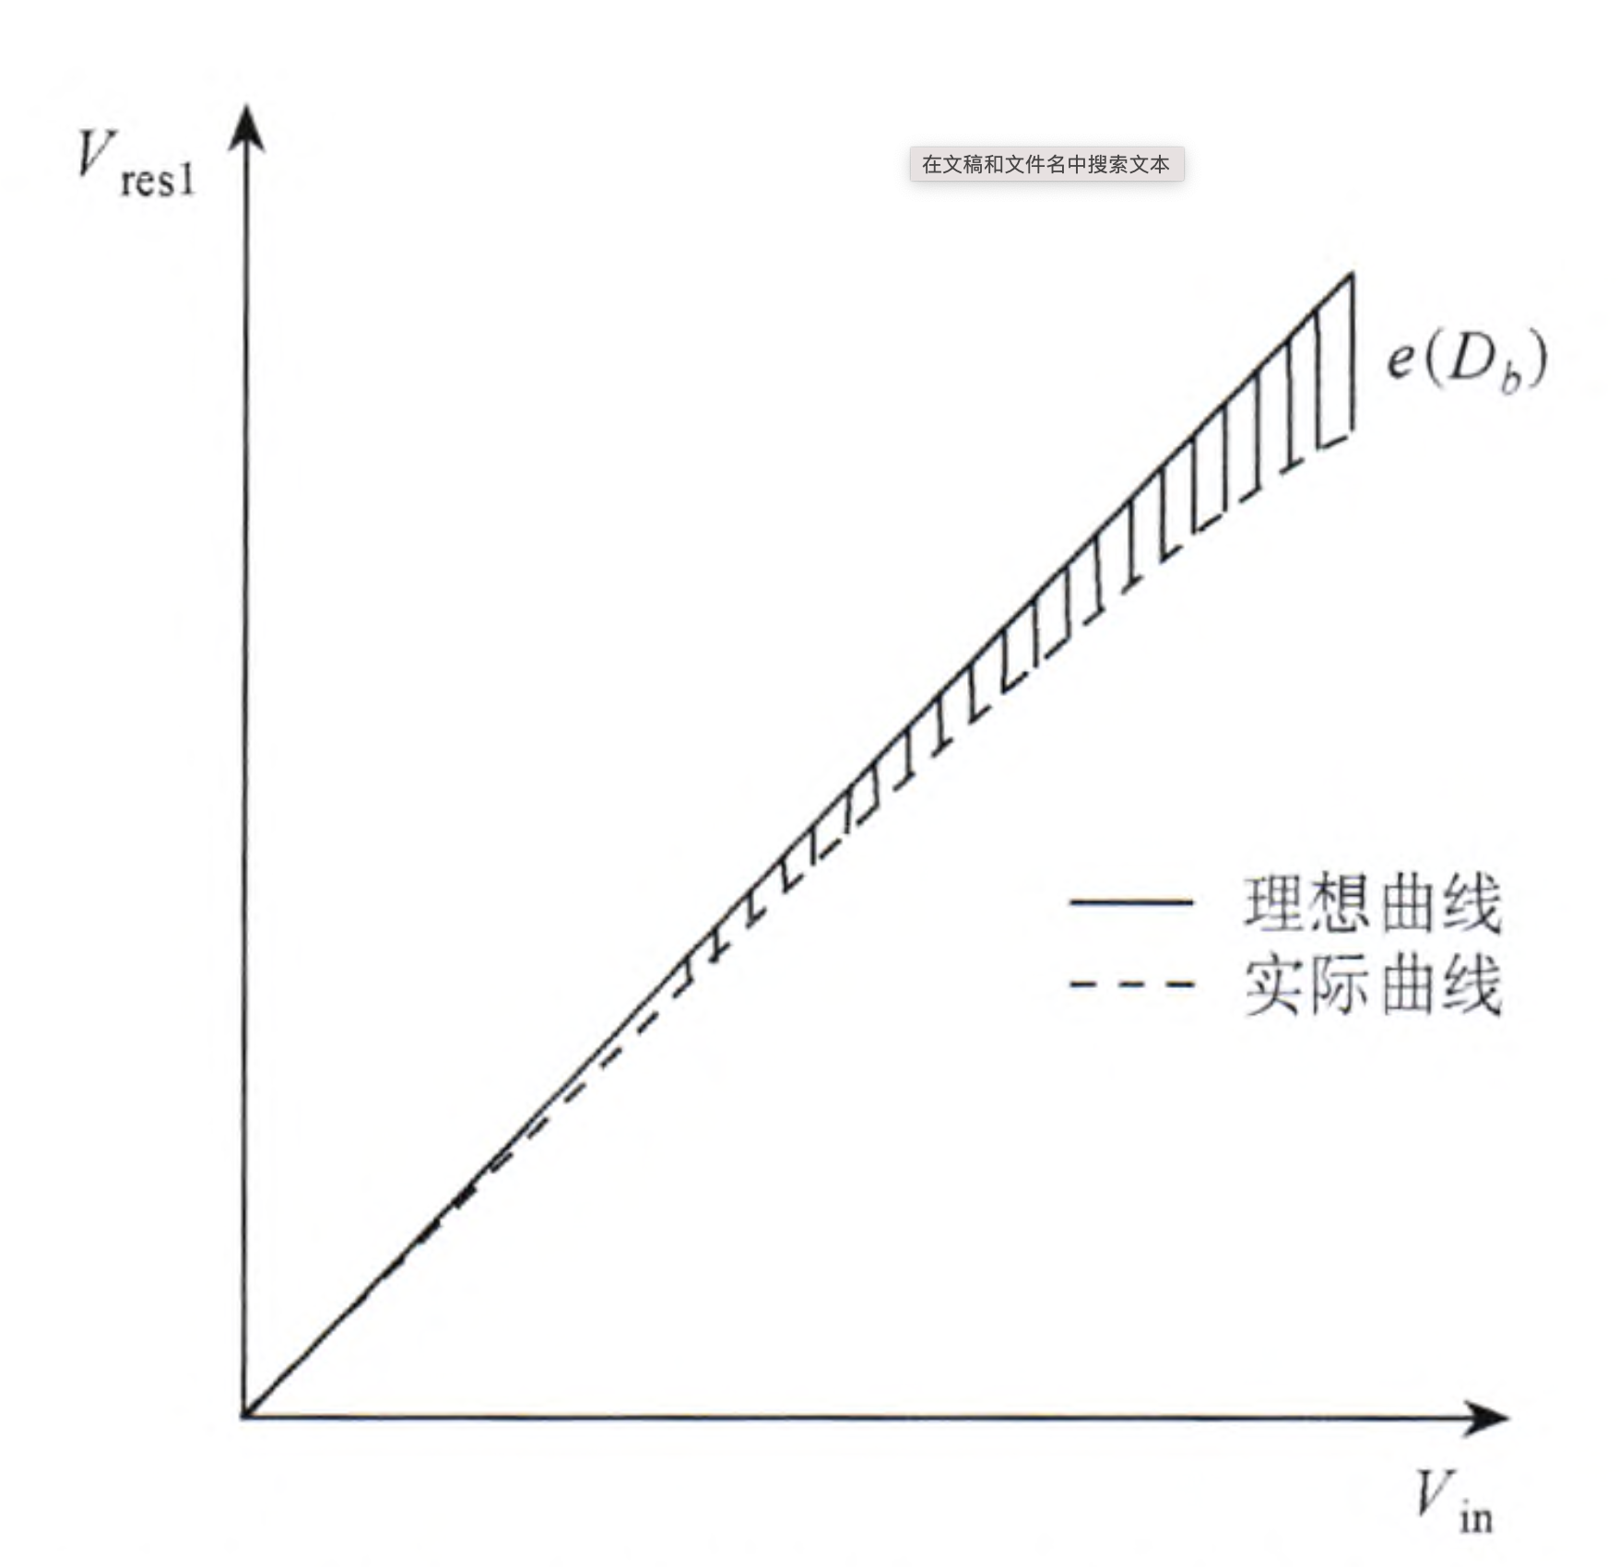
图表 15 理想余量曲线与非理想余量曲线
参考文献[2]解决思路，作者采用开环放大器，而在开环工作方式下，开环放大器对子DACC的转化结果直接放大，放大倍数就是放大器的开环放大倍数A。，输出信号不受电容匹配的影响.由于放大管的增益是非线性的，所以放大器的传输函数可以表示为
$$y=a_{1}x_{i}+a_{2}x_{i}^{2}+a_{3}x_{i}^{3}+….$$
开环放大器奇数阶非线性的大小由放大器输入电压V_{i}和输入管的过驱动电压V_{od}的比值决定.合理设计开环放大器中输入晶体管的过驱动电压，可以把三阶以上的奇数阶非线性误差控制在一个不影响后级ADC转化结果的范围之内.在该设计中，后台ADC的有效位数为9位，那么误差值需要小于后台ADC 1/2个 LSB的大小，即V_{ref}/2¹⁰.偶数阶误差的大小取决于 差分结构中差分对管的匹配度和输人电压与过驱动 电压的比值V_{i}/V_{od}；采用全差分工作方式，提高差动对的对称性，并且合理设计V_{i}/V_{od}的值，偶数阶误差项也可以忽略不计.最终，开环放大器的传输函数简化为:
$$y=a_{1}x_{i}{+a}_{3}x_{i}^{3}$$
由于开环放大器的传输函数可以表示为多项式的形式，那么放大器的输出值可以表示为输入值的三次多项式函数，即
$$y=y_{0}+c_{1}({x-x}_{0}){+c}_{3}{(x-x_{0})}^{3}$$
针对任意相邻的三个插值端点建立三次多项式模型，整个后台ADC的传输特性有一段一段的三次多项式曲线组合, 每级的后台码值都可通过此模型得到理想的码值。
$$\begin{matrix}c_{1} \\ c_{2}\end{matrix}={\left|\begin{matrix}(x_{1}-x_{0})(x_{2}-x_{0}) \\ {(x_{1}-x_{0})(x_{2}-x_{0})}^{3}\end{matrix}\right|}^{-1}\left|\begin{matrix}(y_{1}-y_{0}) \\ (y_{2}-y_{0})\end{matrix}\right|$$

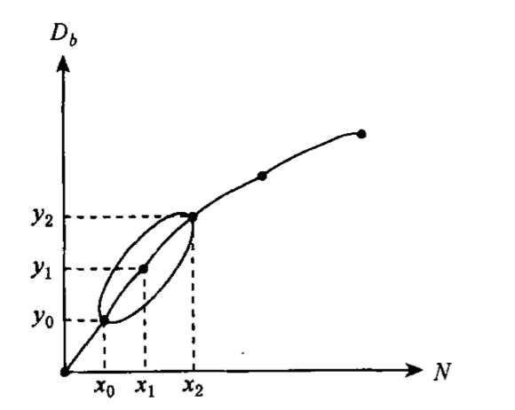
图表 16 三阶数字校准
每一段的三个插值端点是从保存的输入数据中实时筛选，虽然会增加一部分的功耗和硬件开销，但却能够随时跟踪外界环境的变化，更具实时性.
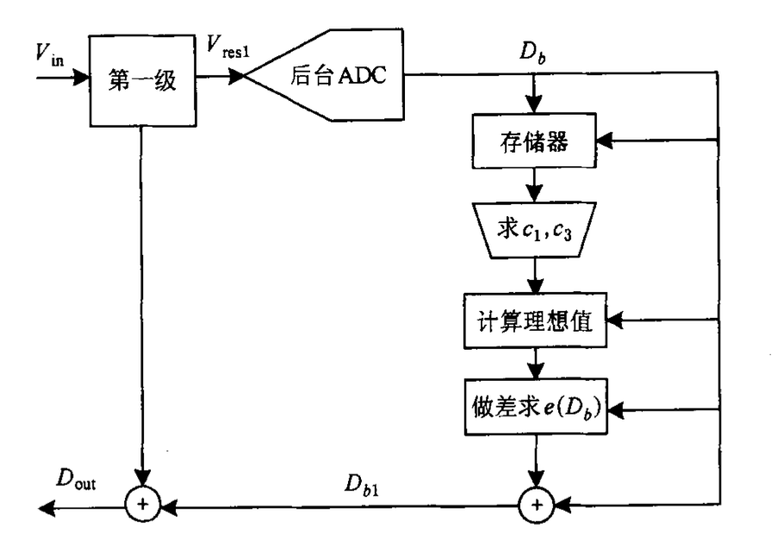
图表 17 三阶插值校准过程

2.4.5 应用LMS的∑–△ ADC数字校准
参考文献[19]提供了一种基于LMS的数字校准方法。
其传输函数定义为:
其中误差E_{c} 、E_{a} 归并为:
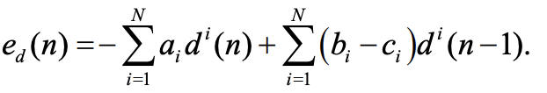
其中ai, bi为修正参数，参数更新模型为:
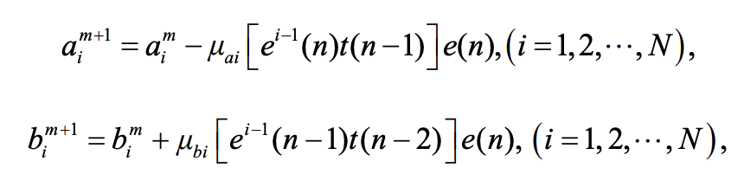
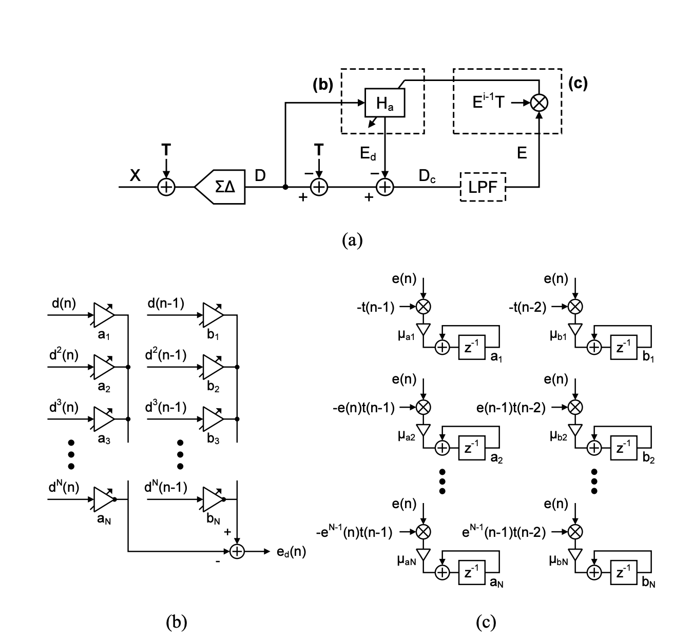

3. 研究方案

3.1 研究目标
比较现有不同校准算法性能及功耗，针对ADC片上校准系统做校准精度、面积、功耗优化方面探索，提出至少一种校准函数及其片上实现.

3.2 研究内容
1. 研究Pipeline/SAR/∑–△ADC等不同类型ADC
2. 分析ADC中的非线性误差及其来源并提出表示非线性ADC的通用模型。
2. 研究现有的数字校准方案，对比陈述其有效性/局限性
3. 研究曲线拟合相关算法，提出改进的数字校准算法
4. 确定整体ADC、校准算法、参数训练的电路实现

3.3 拟采取的研究方法
1.阅读相关文献，理解现有校准方案
2.根据调研至少确定三种以上校准方案，在fpga上进行硬件实现
3.比较每种方案优劣，分析其各项性能指标
4.优化和探索新的实现思路，研究最小二乘法，最小均方算法(LMS)，梯度下降，牛顿迭代等算法在校准函数上的数字实现

3.4 进度安排
2021.11-2021.12 | 阅读文献、查阅资料，寻找评估三种以上校准算法
2021.12-2022.02 | 在FPAG上实现Pipeline、SAR、∑–△ ADC并实现相关文献校准算法
2022.02-2022.05 | 研究LMS、牛顿迭代、梯度下降等算法并在FPGA上实现
2022.05-2022.07 | 确定FPGA上ADC校准系统性能指标评估方法，评估设计的方案
2022.07-2022.09 | 对实现的数字校准算法进行调试优化，争取实现至少两项性能指标大幅优化
2022.09-2022.11 | 总结研究成果，撰写论文，准备毕业答辩

4. 参考文献
[1]丁洋, 王宗民. 一种基于统计的流水线ADC数字后台校准方法[J]. 微电子学与计算机, 2011, 28(2):5. >>>
[2]宫月红, 罗敏, 喻明艳,等. 应用多项式插值的流水线ADC后台数字校正方法[J]. 计算机辅助设计与图形学学报, 2013, 25(11):8.
[3]郭静宜, 李冬梅, 刘力源,等. 一种适用于流水线ADC的数字校准算法的硬件实现[J]. 高技术通讯, 2009(03):290-294. >>>
[4]吴俊杰, 朱从益, 刘海涛. 一种应用于流水线ADC数字校准算法及实现[J]. 现代雷达, 2014, 36(9):44-48. >>>
[5]戴澜, 周玉梅, 胡晓宇,等. 一种流水线ADC数字校准算法实现[J]. 半导体学报：英文版, 2008, 29(5):5. >>>
[6]张文莲. 折叠内插ADC中数字校准电路设计[J]. 电子制作, 2020(13):4. >>>
[7]杨一波. 时分交替ADC系统数字校准算法与FPGA实现[D]. 电子科技大学.
[8]宫月红, 罗敏, 金杰. 流水线型ADC误差及相应校正策略研究[J]. 微电子学与计算机, 2014(5).
[9]贾英江, 王维斌. ADC综述[J]. 电子测量技术, 1999, 000(004):10-13.
[10]Max W. Hauser, "Principles of Oversampling A/D Conversion," Journal Audio Engineering Society, Vol. 39, No. 1/2, January/February 1991, pp. 3-26. (one of the best tutorials and practical discussions of the sigma-delta ADC architecture and its history).
[11]Moon, Un-Ko, Bang-Sup, et al. Background digital calibration techniques for pipelined ADC's.[J]. IEEE Transactions on Circuits & Systems Part II: Analog & Digital Signal Processing, 1997, 44(2):102-102. >>>
[12] Wei L , Tao W , Temes G C . Digital foreground calibration methods for SAR ADCs[C]// IEEE. IEEE, 2012. >>>
[13]Grace, C. R , Hurst, et al. A 12-bit 80-MSample/s pipelined ADC with bootstrapped digital calibration[J]. Solid-State Circuits, IEEE Journal of, 2005, 40(5):1038-1046. >>>
[14] Lee Z M , Wang C Y , Wu J T . A CMOS 15-bit 125-MS/s Time-Interleaved ADC With Digital Background Calibration[J]. IEEE Journal of Solid-State Circuits, 2007, 42(10):2149-2160. >>>
[15] Shu Y S . Background digital calibration techniques for high-speed, high resolution analog-to-digital data converters[J]. Dissertations & Theses, 2008. >>>
[16] B lecker, E. B , Mcdonald T M , Erdogan O E , et al. Digital Background Calibration of an Algorithmic Analog-to-Digital Converter Using a Simplified Queue[J]. IEEE Journal of Solid-State Circuits, 2003, 38(6):p.1059-1062.
[17] Fukazawa M , Oshima T , Fujiwara M , et al. A CT 2-2 MASH Δ Σ ADC With Multi-Rate LMS-Based Background Calibration and Input-Insensitive Quantization-Error Extraction[J]. IEEE Journal of Solid-State Circuits, 2021, PP(99):1-1. >>>
[18] Lee S . Digital calibration of nonlinear memory errors in sigma-delta ADCs[J]. 2012.
[19] Yun C , Tsang C W , Nikolic B , et al. Least mean square adaptive digital background calibration of pipelined analog-to-digital converters[J]. Circuits & Systems I Regular Papers IEEE Transactions on, 2004, 51(1):38-46.

